**Zbroj kutova trokuta**

Za otkrivanje koliki je zbroj kutova trokuta možemo koristiti modele trokuta koje smo izrezali od papira u boji i koje ćemo pomoću magnetića pričvrstiti za ploču. Vjerujem da fotografije koje slijede dovoljno govore same za sebe, te da nije potrebno detaljnije pojašnjenje kako to izvesti na nastavi.

Za pričvršćivanje za ploču možemo koristiti obične okrugle magnete koje možemo kupiti u papirnicama, a mogu se korisititi i magnetne folije iz kojih običnim škarama izrežemo magnete željenih veličina. Takve se folije mogu nabaviti ovdje <http://www.artas.hr/magneti/folije.htm>.

Za zadaću možemo zadati ovakve zadatke:

1. Iz papira izreži trokut i isti takav trokut nacrtaj u bilježnicu. I u bilježnici i na izrezanom papiru kutove označi s . Iz trokuta na papiru izreži kutove, te ih spoji tako da se vidi koliki je njihov zbroj. Tako posložene kutove zalijepi u bilježnicu, pored trokuta koji si nacrtao. Napiši koliki je zbroj kutova.

2. U bilježnicu nacrtaj neki trokut. Kutove mu označi s . Kutomjerom izmjeri veličine tih kutova i zapiši kolike su. Nakon toga izračunaj zbroj kutova. Koliki je?

Antonija Horvatek

Matematika na dlanu

[*http://www.antonija-horvatek.from.hr/*](http://www.antonija-horvatek.from.hr/)

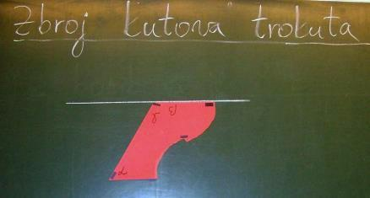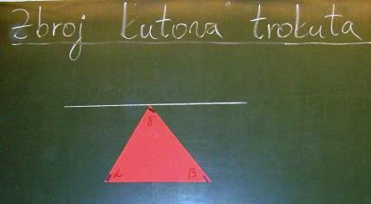

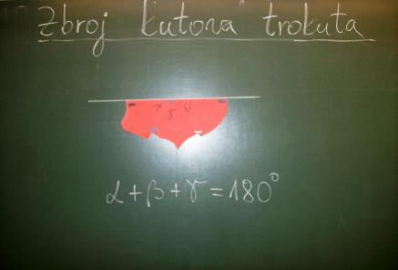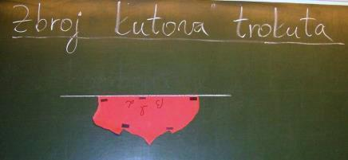

Ili, s više trokuta (različitih vrsta i veličina)...

